**Ninja Kaplumbağalar: Gölgelerin İçinden**

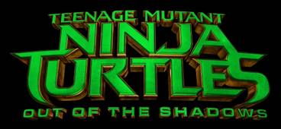

Paramount Pictures ve Nickelodeon Movies Sunar

“Ninja Kaplumbağalar: Gölgelerin İçinden”

**Yapımcılar:** Michael Bay, Andrew Form, Brad Fuller, Galen Walker, Scott Mednick

**Yazarlar:** Josh Appelbaum & André Nemec

**Yönetmen:** David Green

**Vizyon Tarihi**: 23 Haziran 2016

**Dağıtım**: UIP Filmcilik

**Oyuncular**: Megan Fox, Will Arnett, Laura Linney, Stephen Amell, Tyler Perry, Noel Fisher, Jeremy Howard, Pete Ploszek, Alan Ritchson, Brian Tee, Stephen “Sheamus” Farrelly, Gary Anthony Williams

**Özet**: Michelangelo, Donatello, Leonardo ve Raphael bu yaz April O’Neil (Megan Fox), Vern Fenwick (Will Arnett) ve hokey maskeli yeni kahraman Casey Jones (Stephen Amell) ile birlikte daha kötü ve çok daha güçlü düşmanlarla savaşmak üzere sinemalara geri dönüyor. Süper kötü Shredder hapishaneden kaçar ve dünyayı ele geçirmek için şeytani bir plan üzerinde çalışan çılgın bilimadamı Baxter Stockman (Tyler Perry) ve iki ahmak fedai Bebop (Gary Anthony Williams) ve Rocksteady (WWE Superstar Stephen “Sheamus” Farrelly) ile güçlerini birleştirir. Kaplumbağalar, Shredder ve yeni ekibiyle başa çıkmaya hazırlanırken kendilerini Shredder ile benzer amaçları güden, daha da büyük bir düşmanla -kötülüğüyle nam salmış Krang’le- karşı karşıya bulurlar.

**KÜNYENİN SON HALİ DEĞİLDİR VE DEĞİŞTİRİLEBİLİR**

““Ninja Kaplumbağalar: Gölgelerin İçinden” henüz sınıflandırılmamıştır.

**“Ninja Kaplumbağalar: Gölgelerin İçinden” bir Paramount Pictures filmidir**